Analisis Keteladanan Majelis Gereja sebagai Pemimpin terhadap
Perpecahan dalam Jemaat di Gereja Protestan Indonesia Luwu
(GPIL) Jemaat Pangrante Klasis Tede
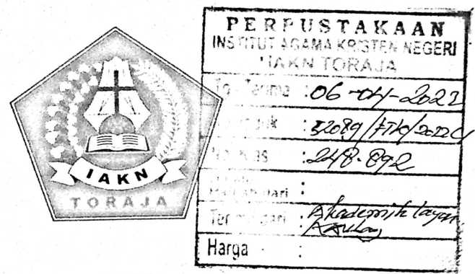
SKRIPSI
Diajukan kepada Institut Agama Kristen Negeri (IAKN) Toraja
sebagai Salah Satu Syarat Akademik untuk memperoleh gelar
Sarjana Theologi (S.Th)
OLEH:
DELFIANA LOSU
NIRM: 2020164643
PROGRAM STUDI TEOLOGI KRISTEN
FAKULTAS TEOLOGI DAN SOSIOLOGI KRISTEN
INSTITUT AGAMA KRISTEN NEGERI (IAKN) TORAJA
2021

Nama | : Delfiana Losu
NIRM | .-2020164643
Program Studi | : Teologi Kristen
Fakultas | : Teologi dan Sosiologi  Kristen

Judul | : Analisis Keteladanan Majelis Gereja sebagai Pemimpin  terhadap Pepecahan dalam Jemaat di Gereja Protestan  Indonesia Luwu (GPIL) Jemaat Pangrante Klasis Tede
Disiapkan oleh | Nama : Delfiana Losu  N1RM .-2020164643  ProgramStudi .-Teologi Kristen  Fakultas :Teologi dan Sosiologi  Kristen
Dibimbing oleh | 1. Erwin Bunga Sapan, M.Pd.  2. Ice Novita Triana Lolon, SS. MA.

Telah dipertahankan dan dipertanggungjawabkan oleh penulis di
depan penguji pada ujian sarjana (SI) Institut Agama Kristen Negeri
(IAKN) Toraja, pada tanggal 06 Desember 2021 dan diyudisium pada
tanggal 29 Desember 2021.
Penguji Utama

Dr. Selvianti, M.Th.
NIP 197701172009012007
Dewan Penguji:
NIP 199012292019032027
Sumiati Pu|r
atfelia. M.Pd.
talia, M.Pd.
S
Panitia Ujian
Sekertaris.

NIP 199012292019032027

Algu S. Pabangke, M.Pd.
NIP 198808162011012010
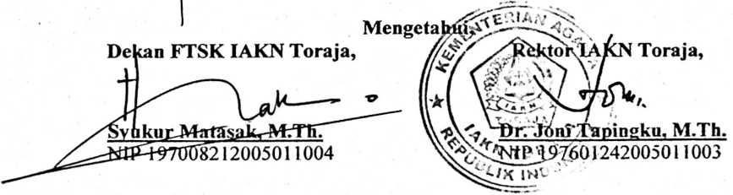
iii
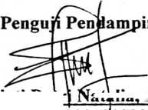
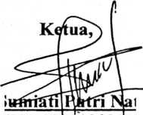

ABSTRAK
Keteladanan seorang pemimpin adalah hal yang sangat diperlukan dalam
sebuah organisasi terutama kepemimpinan dalam gereja, karena keteladanan
sangat berpengaruh terhadap sebuah keutuhan dalam persekutuan. Tujuan dari
penulisan skripsi ini adalah untuk mengetahui dan menganalisis keteladanan
majelis gereja sebagai pemimpin terhadap perpecahan dalam jemaat di Gereja
Protestan Indonesia Luwu (GPIL) Jemaat Pangrante Klasis Tede.
Dalam penelitian ini penulis menggunakan penelitian kualitatif yaitu
mengamati dan melakukan wawancara dengan tujuan untuk mendapatkan
informasi tentang bagaimana Analisis keteladanan majelis gereja sebagai
pemimpin terhadap perpecahan dalam jemaat di Gereja Protestan Indonesia Luwu
(GPIL) Jemaat Pangrante Klasis Tede.
Majelis gereja sebagai pemimpin terhadap perpecahan dalam jemaat di
Gereja Protestan Indonesia Luwu (GPIL) jemaat Pangrante Klasis Tede kurang
mampu menjadi teladan karena masih dikalahkan oleh kepentingan pribadi,
keluarga dan oknum dari luar jemaat, selain itu juga para pimpinan GPIL masih
melalaikan tugas dan tanggung jawabnya dalam membantu mejelis gereja
menyelesaikan konflik sehingga perpecahan tidak dapat dihindari. Dalam
meminimalisir terjadinya perpecahan maka langkah yang harus dilakukan adalah
pemimpinan gereja harus mangambil sebuah tindakan dan membicarakannya
dalam sidang, maupun memberikan pemahaman mengenai keutuhan dalam
sebuah jemaat.
Kata Kunci: keteladanan, pemimpin, perpecahan, majelis gereja.
v

